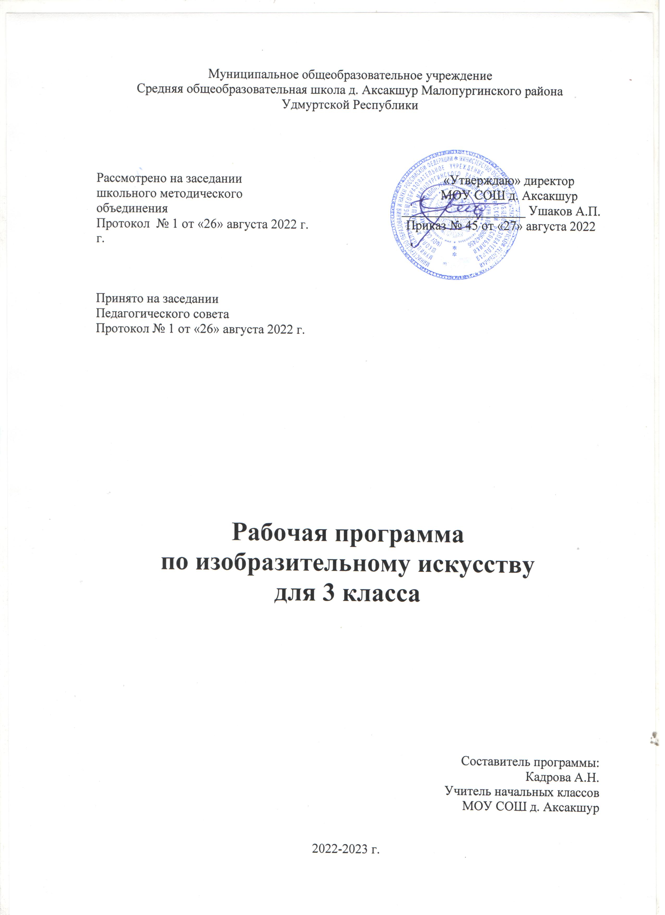

ПОЯСНИТЕЛЬНАЯ ЗАПИСКА

Рабочая программа по предмету «Изобразительное искусство» для 3 класса на 2022-2023 учебный год составлена на основе следующих нормативно-правовых документов:
- Федеральный закон «Об образовании в Российской Федерации» от 29 декабря 2012 г. № 273-ФЗ.
- Федеральный государственный образовательный стандарт начального общего образования, утверждённый приказом Минобрнауки России от 06.10.2009 г. №373; с изменениями и дополнениями от 26.11.2010 г., 22.09.2011 г., 18.12.2012 г., 29.12.2014 г., 18.05.2015 г., 31.12.2015 г.
- Примерная основная образовательная программа начального общего образования, утверждённая Министерством образования и науки Российской Федерации (протокол от 08.04.2015 г. №1/15).
- Федерального государственного образовательного стандарта начального общего образования по изобразительному искусству и авторской программы Неменского Б.М. «Изобразительное искусство. 1-4 классы» (учебно-методический комплект «Школа России»)
- Санитарные правила СП 2.4.3648-20 «Санитарно-эпидемиологические требования к организациям воспитания и обучения, отдыха и оздоровления детей и молодежи"
Цели курса:
- воспитание эстетических чувств, интереса к изобразительному искусству; обогащение нравственного опыта, представлений о культуре народов многонациональной России и других стран; готовность и способность выражать и отстаивать свою общественную позицию в искусстве и через искусство;
- развитие воображения, желания и умения подходить к любой своей деятельности творчески; способности к восприятию искусства и окружающего мира; умений и навыков сотрудничества в художественной деятельности;
- освоение первоначальных знаний о пластических искусствах: изобразительных, декоративно-прикладных, архитектуре и дизайне - их роли в жизни человека и общества;
- овладение элементарной художественной грамотой; формирование художественного кругозора и приобретение опыта работы в различных видах художественно-творческой деятельности, с разными художественными материалами; совершенствование эстетического вкуса.
Данные цели реализуются в конкретных задачах обучения:
- совершенствование эмоционально-образного восприятия произведений искусства и окружающего мира;
- развитие способности видеть проявление художественной культуры в реальной жизни (музеи, архитектура, дизайн, скульптура и пр.);
- формирование навыков работы с различными художественными материалами.

Для выполнения поставленных учебно-воспитательных задач программой предусмотрены следующие основные виды занятий:
- рисование с натуры (рисунок, живопись),
- рисование на темы и иллюстрирование (композиция),
- декоративная работа,
- лепка,
- аппликация с элементами дизайна,
- беседы об изобразительном искусстве и красоте вокруг нас.
Тема третьего класса - «Искусство вокруг нас». Здесь показано присутствие пространственно-визуальных искусств в окружающей нас действительности. Учащийся узнает, какую роль играют искусства и каким образом они воздействуют на нас дома, на улице, в городе и селе, в театре и цирке, на празднике - везде, все люди живут, трудятся и созидают окружающий мир.

Общая характеристика учебного предмета

Изобразительное искусство в начальной школе является базовым предметом. По сравнению с остальными учебными предметами, развивающими рационально-логический тип мышления, изобразительное искусство направлено в основном на формирование эмоционально-образного, художественного типа мышления, что является условием становления интеллектуальной и духовной деятельности растущей личности.

Основные содержательные линии предмета «Изобразительное искусство» во втором классе представлены содержательными блоками: «Чем и как работают художники», «Реальность и фантазия», «О чём говорит искусство», «Как говорит искусство». Второй год обучения развивает представления детей о трёх формах художественной деятельности, изучаемых в первом классе. По мере углубления этих знаний меняется понимание связи этих форм деятельности с жизнью искусства, с жизнью человека.
Программа «Изобразительное искусство» предусматривает чередование индивидуального практического творчества и коллективной творческой работы, освоение учениками различных художественных материалов (гуашь, акварель, пластилин, мелки и т.д.), постоянную смену художественных материалов.
Практическая творческая работа с целью овладения практическими умениями и навыками представлена в следующих направлениях:
- использование различных художественных материалов, приемов и техник;
- изображение предметного мира, природы и человека в процессе работы с натуры, по памяти, по представлению и на основе фантазии;
- передача характера, эмоционального состояния и своего отношения к природе, человеку, обществу;
- выражение настроения художественными средствами;
- компоновка на плоскости листа и в объеме задуманного художественного образа;
- использование в художественно-творческой деятельности основ цветоведения;
- использование знаний графической грамоты;
- использование навыков моделирования из бумаги, лепки из пластилина, навыков изображения средствами аппликации и коллажа;
- передача в творческих работах особенностей художественной культуры разных (знакомых по урокам) народов, особенностей понимания ими красоты природы, человека, народных традиций;
- овладение навыками коллективной деятельности в процессе совместной работы в команде одноклассников под руководством учителя;
- сотрудничество с товарищами в процессе совместного воплощения общего замысла.

Место курса в учебном плане.

Согласно Федеральному базисному учебному плану для образовательных учреждений РФ на изучение курса отводится 1 час в неделю.
Общее количество часов – 34.

Ценностные ориентиры содержания учебного предмета

Уникальность и значимость курса определяются нацеленностью на духовно-нравственное воспитание и развитие способностей, творческого потенциала ребёнка, формирование ассоциативно-образного пространственного мышления, интуиции. У младших школьников развивается способность восприятия сложных объектов и явлений, их эмоционального оценивания.
Доминирующее значение имеет направленность курса на развитие эмоционально-ценностного отношения ребёнка к миру, его духовно-нравственное воспитание.
Овладение основами художественного языка, получение опыта эмоционально-ценностного, эстетического восприятия мира и художественно-творческой деятельности помогут младшим школьникам при освоении смежных дисциплин, а в дальнейшем станут основой отношения растущего человека к себе, окружающим людям, природе, науке, искусству и культуре в целом.
Направленность на деятельностный и проблемный подходы в обучении искусству диктует необходимость экспериментирования ребёнка с разными художественными материалами, понимания их свойств и возможностей для создания выразительного образа. Разнообразие художественных материалов и техник, используемых на уроках, поддерживает интерес учащихся к художественному творчеству.

Планируемые результаты освоения предмета
«Изобразительное искусство»
Личностные результаты
В ценностно-эстетической сфере у второклассника будет формироваться:
- эмоционально-ценностное отношение к окружающему миру (семье, Родине, природе, людям);
- толерантное принятие разнообразия культурных явлений, национальных ценностей и духовных традиций;
- художественный вкус и способность к эстетической оценке произведения искусства, нравственной оценке своих и чужих поступков, явлений окружающей жизни.
В познавательной сфере у второклассника будет развиваться:
- способность к художественному познанию мира;
- умение применять полученные знания в собственной художественно-творческой деятельности.
В трудовой сфере у второклассника будут формироваться:
- навыки использования различных художественных материалов для работы в разных техниках (живопись, графика, скульптура, декоративно-прикладное искусство, художественное конструирование);
- стремление использовать художественные умения для создания красивых вещей или их украшения.
Метапредметные результаты
У второклассника продолжится формирование:
- умения видеть и воспринимать проявления художественной культуры в окружающей жизни (техника, музеи, архитектура, дизайн, скульптура и др.);
- желания общаться с искусством, участвовать в обсуждении содержания и выразительных средств произведений искусства;
- активного использования языка изобразительного искусства и различных художественных материалов для освоения содержания разных учебных предметов;
- обогащения ключевых компетенций художественно-эстетическим содержанием;
- мотивации и умений организовывать самостоятельную художественно-творческую и предметно-продуктивную деятельность, выбирать средства для реализации художественного замысла;
- способности оценивать результаты художественно-творческой деятельности, собственной и одноклассников.
Предметные результаты
У третьеклассника продолжатся процессы:
- формирования первоначальных представлений о роли изобразительного искусства в жизни и духовно-нравственном развитии человека;
- формирования основ художественной культуры, в том числе на материале художественной культуры родного края; эстетического отношения к миру; понимание красоты как ценности, потребности в художественном творчестве и в общении с искусством;
- овладения практическими умениями и навыками в восприятии, анализе и оценке произведений искусства;
- овладения элементарными практическими умениями и навыками в различных видах художественной деятельности (рисунке, живописи, скульптуре, художественном конструировании), а также в специфических формах художественной деятельности, базирующихся на ИКТ (цифровая фотография, видеозапись, элементы мультипликации и пр.);
- овладения навыками коллективной деятельности в процессе совместной работы в команде одноклассников под руководством учителя;
- развития навыков сотрудничества с товарищами в процессе совместного воплощения общего замысла.

Содержание программы (34 часа)
№ п/п | Наименование разделов | Количество часов | Содержание программного материала | Универсальные учебные действия
1 | Искусство в твоём доме | 8 | Вещи бывают нарядными, праздничными или тихими, уютными, деловыми, строгими; одни подходят для работы, другие - для отдыха; одни служат детям, другие - взрослым. Как должны выглядеть вещи, решает художник и тем самым  создаёт пространственный и предметный мир вокруг нас, в котором выражаются наши представления о жизни. Каждый человек бывает в роли художника. | Проектировать изделие: создавать образ в соответствии с замыслом и реализо-вывать его. Осуществлять анализ объектов с выделением существенных и несущественных признаков; строить рассуждения в фор-  ме связи простых суждений об объекте, его строении. Определять последовательность промежуточных целей с учётом конечного результата; составление плана и последовательности действий.  Учебное сотрудничество с учителем и сверстниками.
2 | Искусство на улицах твоего города | 7 | Деятельность художника на улице города (или села). Знакомство с искусством начинается с родного порога: родной улицы, родного города (села), без которых не может возникнуть чувство Родины. | Воспринимать, сравнивать, давать эстетическую оценку объекту. Проектировать изделие: создавать образ в соответствии с замыслом и реализовывать его. Умение с достаточной полнотой и точностью выражать свои мысли в соответствии с задачами и условиями коммуникации.
3 | Художник и зрелище | 11 | Художник необходим в театре, цирке, на любом празднике. Жанрово-видовое разнообразие зрелищных искусств. Театрально-зрелищное искусство, его игровая природа. Изобразительное искусство - необходимая составная часть зрелища. | Анализировать образец, определять материалы, контролировать и корректировать свою работу. Оценивав по заданным критериям. Давать оценку своей работе и работе товарища по заданным критериям. Самостоятельное создание способов решения проблем творческого и поискового характера.
4 | Художник и музей | 8 | Художник создает произведения, в которых он, изображая мир, размышляет о нём и выражает своё отношение и переживание явлений действительности. Лучшие произведения хранятся в музеях. Знакомство со станковыми видами и жанрами изобразительного искусства. Художественные музеи Москвы, Санкт-Петербурга, других городов. | Участвовать в обсуждении содержания и выразительных средств. Понимать ценность искусства в соответствии гармонии человека с окружающим миром. Владение монологической и диалогической формами речи в соответствии с грамматическими и синтаксическим нормами родного языка, современных средств коммуни кации.

Учебно-тематический план

№ | Содержание программного материала | Количество часов
1 | Искусство в твоём доме | 8ч
2 | Искусство на улицах твоего города | 7ч
3 | Художник и зрелище | 11 ч
4 | Художник и музей | 8ч
 | итого | 34 часа

Требование к уровню подготовки учащихся

Обучение в третьем классе строится на приобщении детей к миру искусства через г знание окружающего предметного мира, его художественного смысла. Детей подводят к вниманию того, что предметы имеют не только утилитарное назначение, но являются так носителями духовной культуры, и так было всегда - от древности до наших дней. Задач введение ребят в мир искусства, эмоционально связанный с миром их личных наблюден! переживаний, раздумий.
В результате изучения изобразительного искусства третьеклассник научится: - понимать, что приобщение к миру искусства происходит через познание художественного смысла окружающего предметного мира;
- понимать, что предметы имеют не только утилитарное значение, но и являются носителями духовной культуры;
- понимать, что окружающие предметы, созданные людьми, образуют среду нашей жизни и нашего общения;
- понимать, что форма вещей не случайна, в ней выражено понимание людьми красоты, удобства, в ней выражены чувства людей и отношения между людьми, их мечты и заботы;
- работать с пластилином, конструировать из бумаги макеты;
- использовать элементарные приемы изображения пространства;
- правильно определять и изображать форму предметов, их пропорции;
- называть новые термины: прикладное искусство, книжная иллюстрация, искусство книги, живопись, скульптура, натюрморт, пейзаж, портрет;
- называть разные типы музеев (художественные, архитектурные, музеи-мемориалы);
- сравнивать различные виды изобразительного искусства (графики, живописи, декоративно-прикладного искусства, скульптуры и архитектуры);
- называть народные игрушки (дымковские, филимоновские, городецкие, богородские);
- называть известные центры народных художественных ремесел России (Хохлома, Гжель);
- использовать художественные материалы (гуашь, акварель, цветные карандаши, восковые мелки, тушь, уголь, бумага).

Третьеклассник получит возможность научиться:
- использовать приобретенные знания и умения в практической деятельности и повседневной жизни, для самостоятельной творческой деятельности;
- воспринимать произведения изобразительного искусства разных жанров;
- оценивать произведения искусства (выражение собственного мнения) при посещении выставок, музеев изобразительного искусства, народного творчества и др.;
- использовать приобретённые навыки общения через выражение художественных смыслов, выражение эмоционального состояния, своего отношения к творческой художественной деятельности, а также при восприятии произведений искусства и творчества своих товарищей;
- использовать приобретенные знания и умения в коллективном творчестве, в процессе совместной художественной деятельности;
- использовать выразительные средства для воплощения собственного художественно-творческого замысла;
- анализировать произведения искусства, приобретать знания о конкретных произведениях выдающихся художников в различных видах искусства, активно использовать художественные термины и понятия;
- осваивать основы первичных представлений о трёх видах художественной деятельности: изображение на плоскости и в объёме; постройка или художественное конструирование на плоскости, в объёме и пространстве; украшение или декоративная художественная деятельность с использованием различных художественных материалов.

Раздел | Количество часов на изучение раздела | Номер урока | Тема урока | Элементы содержания | Дата
Искусство в твоём доме | 8 часов | 1 | Твои игрушки. | Характеризовать и эстетически оценивать разные виды игрушек, ма-териалы, из которых они сделаны. Понимать и бъяснять единство материала, формы и  внешнего оформления игрушек (украшения).Выявлять в  воспринимаемых об-разцах игрушек работу Мастеров Постройки, Украшения и Изображения, рассказывать о ней. Учиться видеть и объяснять образное содержание  конструкции и укра-шения предмета. Создавать  выразительную пласти-ческую форму игрушки и украшать ее, добиваясь целостности цветового решения
Искусство в твоём доме | 8 часов | 2 | Посуда у тебя дома. | понимание особой роли культуры и искусства в жизни  общества и каждого отдельного человека
Искусство в твоём доме | 8 часов | 3 | Обои и шторы у тебя дома. | Роль художника в создании дизайна дома. Роль цвета и декора в создании образа комнаты. Повторяемость узора в обоях.
Искусство в твоём доме | 8 часов | 4 | Мамин платок. | Искусство росписи тканей. Зависимость цветового узора от назначения платка. Разновидности платков.
Искусство в твоём доме | 8 часов | 5 | Твои книжки. | Оформление книг. Знакомство с многообразием видов книг. Оформительские элементы книг. Своеобразие стилей художников- иллюстраторов.
Искусство в твоём доме | 8 часов | 6 | Открытки. | Возникновение открытки , ее назначение и тематика. Техника создания и оформление открытки.
Искусство в твоём доме | 8 часов | 7 | Труд художника для твоего дома. | Просмотр произведений искусства.
Искусство в твоём доме | 8 часов | 8 | Труд художника для твоего дома (обобщение). | Закрепление и обобщение знаний.
Искусство на улицах твоего города | 7 часа | 9 | Памятники архитектуры. | Художественные атрибуты современной жизни города. Эстетическая оценка современных и старинных построек.
Искусство на улицах твоего города | 7 часа | 10 | Парки, бульвары, скверы. | Назначение «зеленых зон» в городах. Традиции парковой архитектуры в нашей стране.
Искусство на улицах твоего города | 7 часа | 11 | Ажурные ограды. | Роль ограждений в оформлении города. Кружевные детали в истории искусства России.
Искусство на улицах твоего города | 7 часа | 12 | Волшебные фонари. | Назначение фонарей в человеческой жизни. Образцы фонарей в качестве цветового украшения города.
Искусство на улицах твоего города | 7 часа | 13 | Витрины. | Назначение витрин, сочетание оформления с профилем магазина. Рекламная и художественная составляющие в содержании витрин.
Искусство на улицах твоего города | 7 часа | 14 | Удивительный транспорт. | Историческая эволюция облика автомобиля. Назначение автомобилей, связь конструкции с дизайном. Автомобильный декор.
Искусство на улицах твоего города | 7 часа | 15 | Труд художника на улицах твоего города (обобщение). | Овладевать композиционными и оформительскими навыками в процессе создания образа витрины
Художник и зрелище | 11 часа | 16 | Художник в цирке. | Виды цирковых номеров, их специфика. Роль художника в их оформлении.
Художник и зрелище | 11 часа | 17 | Художник в цирке. | Особая яркость, насыщенность циркового представления. Новые понятия- «занавес», «костюмы», «освещение»
Художник и зрелище | 11 часа | 18 | Художник в театре. | Знакомство с работой художника- оформителя театральных постановок.
Художник и зрелище | 11 часа | 19 | Художник в театре. | Рассматривание эскизов театральных постановок, их обсуждение.
Художник и зрелище | 11 часа | 20 | Театр кукол. | Знакомство с разными видами мирового кукольного театра. Традиции кукольных театров России.
Художник и зрелище | 11 часа | 21 | Театр кукол. | Выбор образа куклы и материала для ее изготовления. Кукла- подарок.
Художник и зрелище | 11 часа | 22 | Маски. | Использование масок в народном представлении и в театральном искусстве. Выразительность масок, способы их создания, материалы для изготовления.
Художник и зрелище | 11 часа | 23 | Афиша и плакат. | Назначение афиши в театральном искусстве. Художественные составляющие афиши. Цель создания плаката.
Художник и зрелище | 11 часа | 24 | Праздник в городе. | Разнообразие крупномасштабных праздников. Места их проведения. Художественное оформление населенных пунктов для проведения больших уличных праздников.
Художник и зрелище | 11 часа | 25 | Школьный карнавал. | Образцы карнавальных костюмов разных эпох
Художник и зрелище | 11 часа | 26 | Школьный карнавал (обобщение). | Таблицы с перечнем пословиц о труде, музыкальные записи.
Художник и музей | 8 часа | 27 | Музей в жизни города. | Познакомить с назначением музеев в жизни человека. Дать представление о крупнейших художественных музеях России.
Художник и музей | 8 часа | 28 | Картина – особый мир. Картина –пейзаж. | Знакомство с жанром «пейзаж», поиск композиции пейзажа.
Художник и музей | 8 часа | 29 | Картина – портрет. | Рассказать об особенностях жанра «портрет. Дать представление о жанре портрета и автопортрета»
Художник и музей | 8 часа | 30 | Картина – натюрморт. | Познакомить с жанром «натюрморт». Выявить средства художественной выразительности натюрморта
Художник и музей | 8 часа | 31 | Картины исторические и бытовые. | Познакомить с жанрами исторических и бытовых картин. Показать принципы создания этих жанров
Художник и музей | 8 часа | 32 | Скульптура в музее и на улице. | Познакомить с известными скульптурными памятниками и материалами для их изготовления. Научить передаче в лепке человеческого движения
Художник и музей | 8 часа | 33 | Художественная выставка (обобщение) | Посмотреть художественные образцы, которые оставили наибольшие положительные впечатления.
Художник и музей | 8 часа | 34 | Обобщающий урок года. Художники и зрители. | Обобщить и закрепить знания, провести выставку творческих работ учащихся по разным видам изобразительного искусства с авторскими комментариями.

